Учреждение образования

«Белорусский государственный технологический университет»

**Кафедра информационных систем и технологий**

**Лабораторная работа №7**

«Разработка дизайна проекта»

Выполнила:

Студентка 2 курса 7 группы ФИТ

Курносенко Софья Андреевна

**Цель работы:** 1.1. Получить практические навыки по созданию фирменного стиля, логотипа. 1.2. Приобрести умения по оформлению внешнего вида интерфейса с помощью макета, шрифтов, цвета и графики.

# Задание на лабораторную работу

**Задание 1.**

1. Исследовать дизайна логотипов конкурентов;

Примеры логотипов сайтов украшений.

Pandora:



Silver moon:

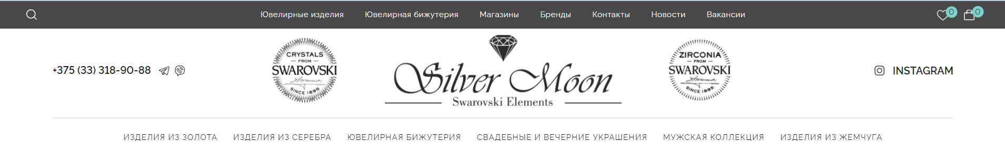

Белювелирторг:



Исходя из приведенных логотипов можно заметить, что используют шрифтовые логотипы в уникальных шрифтах и цветах.

1. Создать концепцию в виде готового описания логотипа;

Для сайта по заказу женских хенд-мейд украшений необходимо выбрать логотип, который будет ассоциироваться со стилем, в котором создаются украшения, и эстетикой, так как именно для этого украшения и нужны.

Название должно быть лаконичным, но при этим отражать суть продукции.

В качестве названия было выбрано from june, чтобы передать нежное настроение, в котором сделаны украшения.

1. Разработать слоган для вашего логотипа;

Праздник винтажных украшений.

Украшения в винтажном настроении.

1. Используя генератор логотипов:

<https://artismedia.by/blog/10-logo-generator/> разработать логотип своего сайта.

Был использован генератор:

<https://www.fiverr.com/logo-maker>



**Задание 2.**

1. Используя цветовой круг применить к одному из шаблонов любые 3 цветовые схемы: "***аналоговую***", "***триаду***", "***тетараду***", и т. д.

В качестве базового цвета следует взять один из основных цветов логотипа. В отчете кратко описать, как строится схема, и какое настроение она привносит в композицию интерфейса.

Палитра была построена с помощью сайта:

<https://color.adobe.com/ru/create/color-wheel>

► Триадическая цветовая схема:

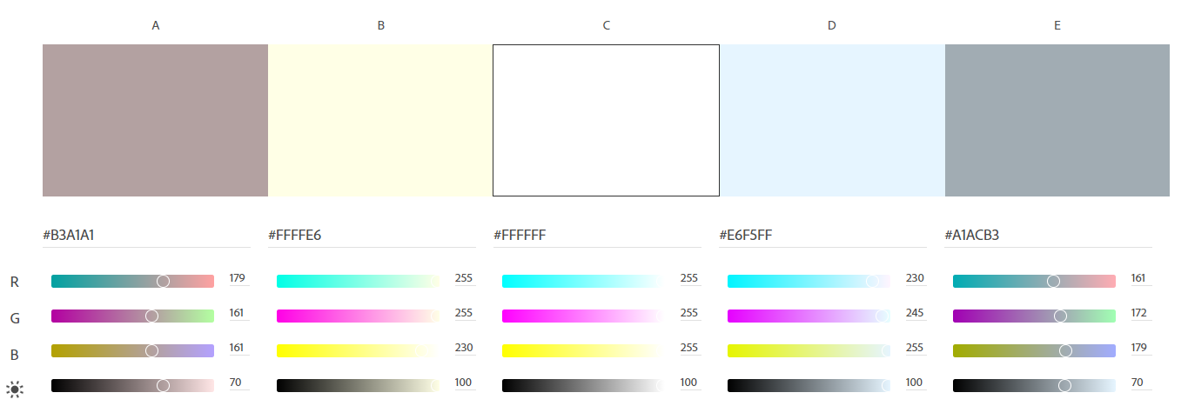

Триадическая цветовая схема создается при выборе одного цвета и добавлении затем двух других цветов, которые должны лежать на одинаковом расстоянии друг от друга на цветовом круге, следующим образом:

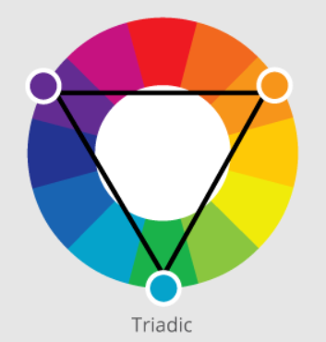

Триадическая цветовая схема содержит также теплые и холодные цвета, но одна температура будет преобладать.

Применение к шаблону:

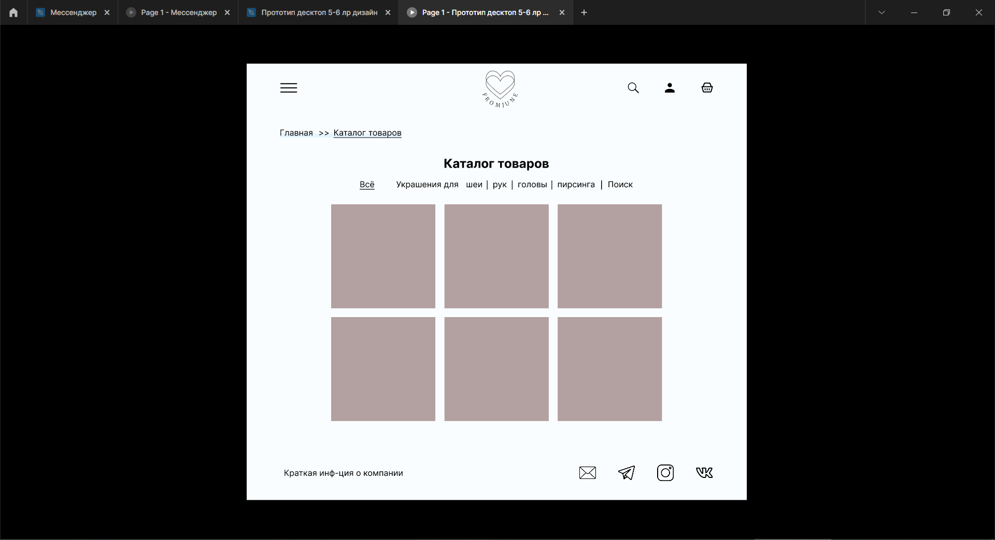

► Двойная сплит-комплементарная цветовая схема:

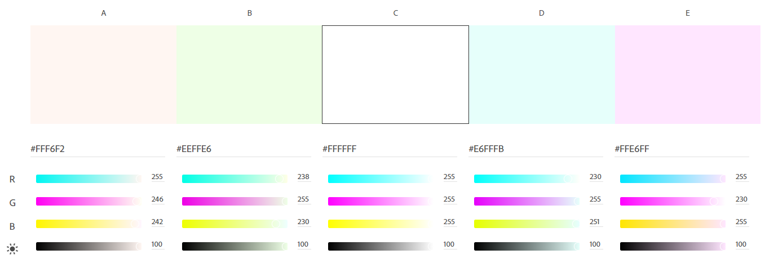

Двойная комплементарная схема – это когда два оттенка (цвета) находятся рядом друг с другом на цветовом круге и в паре с двумя соседними оттенками на противоположной стороне. Этот вариант создает цветовую палитру из четырех смежных, но противоположных оттенков:

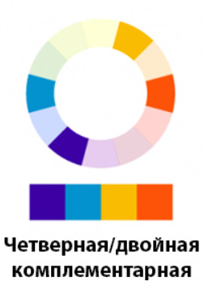

Применение к шаблону:

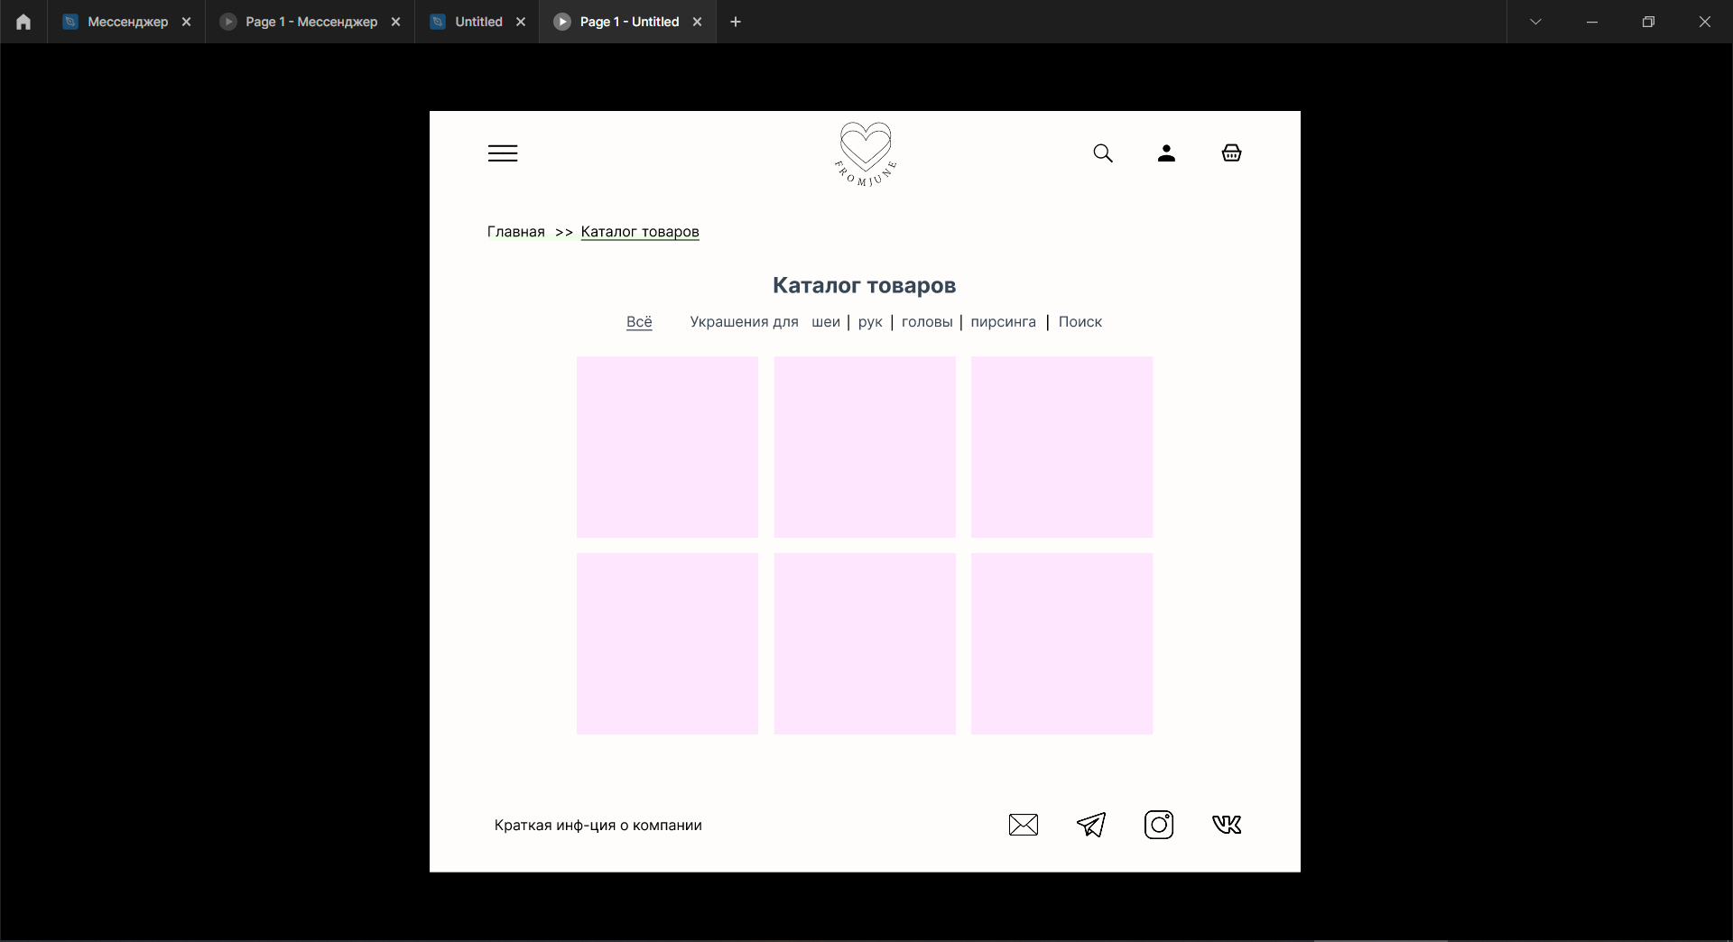

► Сплит-комплементарная цветовая схема:

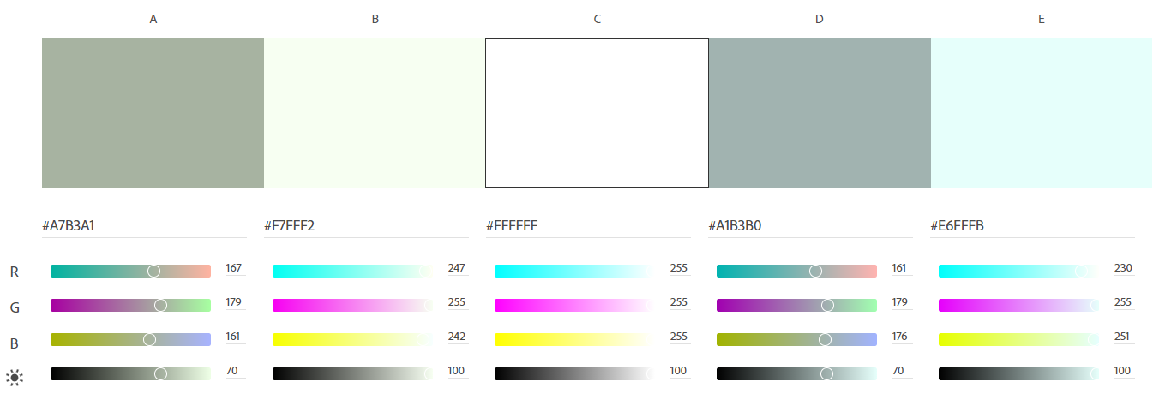

Строится в соответствии с рисунком ниже:

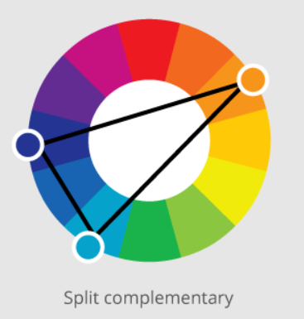

Применение к шаблону:

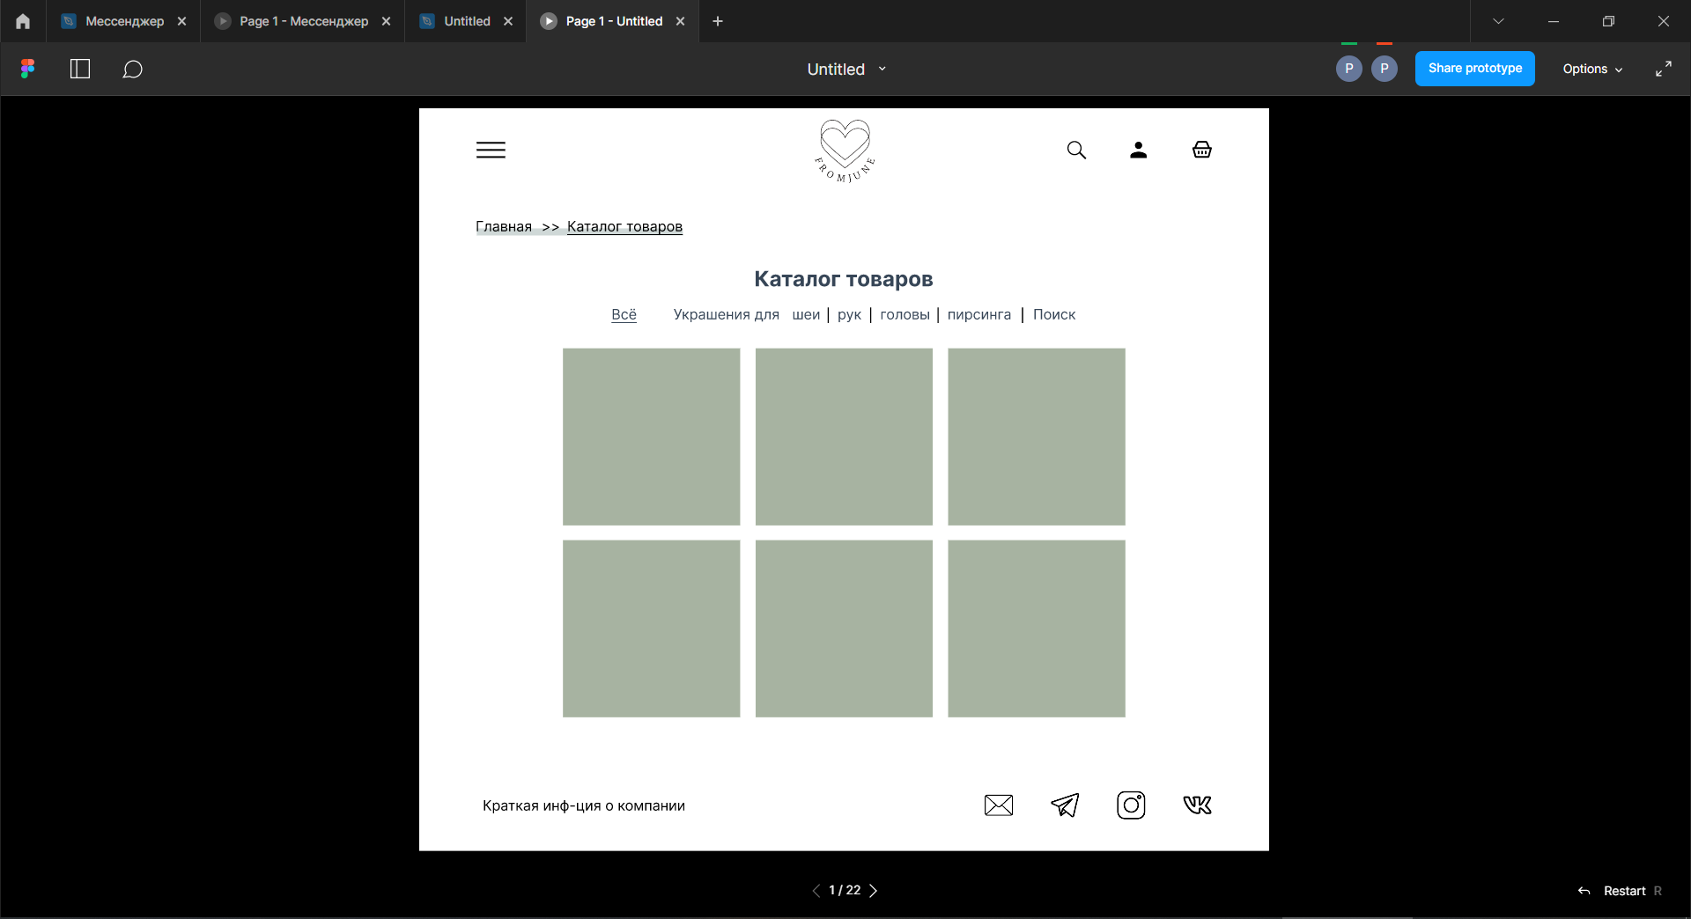

1. Используя тот же инструментарий, применить к одному из шаблонов “***естественную цветовую гамму***”, взяв в качестве ее источника оцифрованную фотографию.

Фотография:

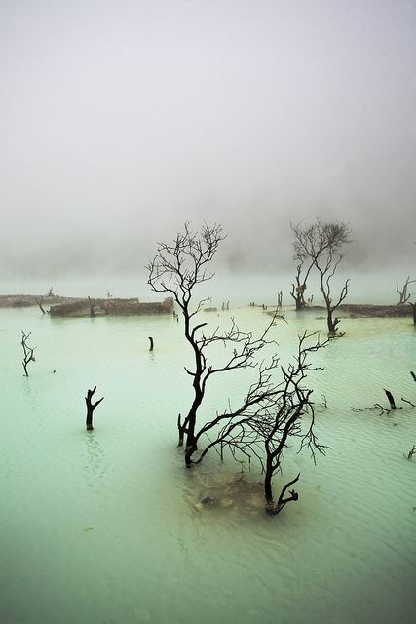

Получившаяся схема:

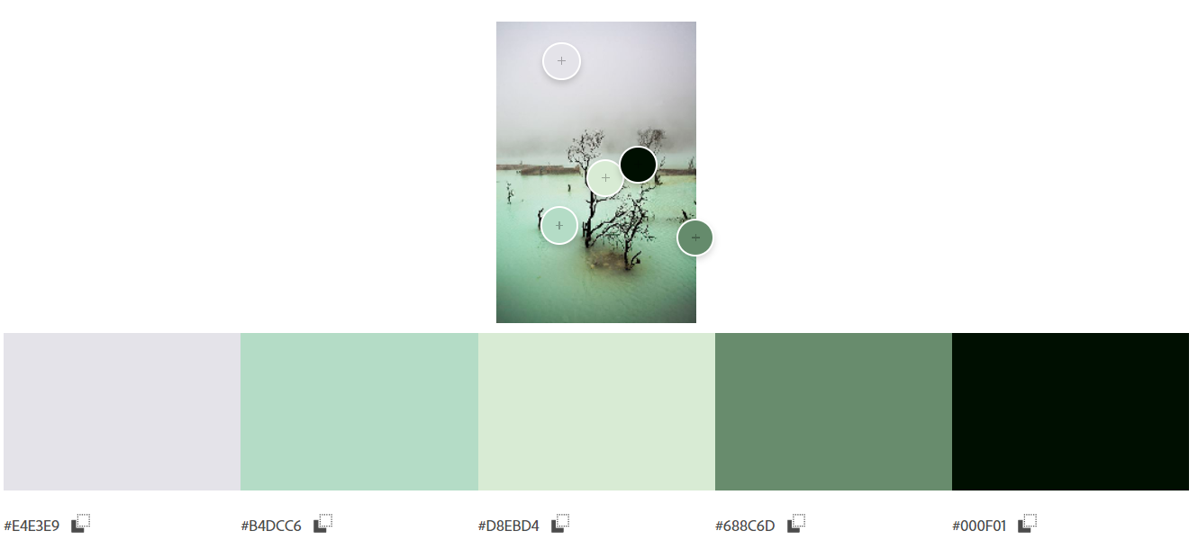

Применение шаблона:

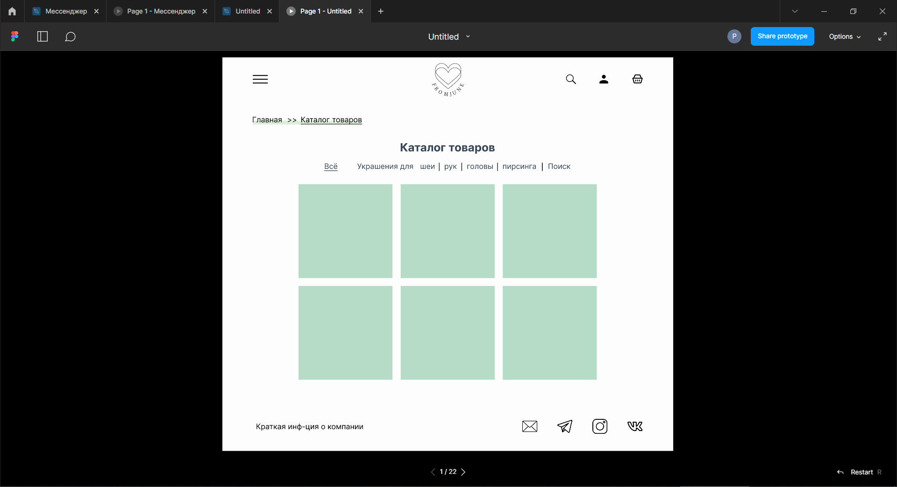

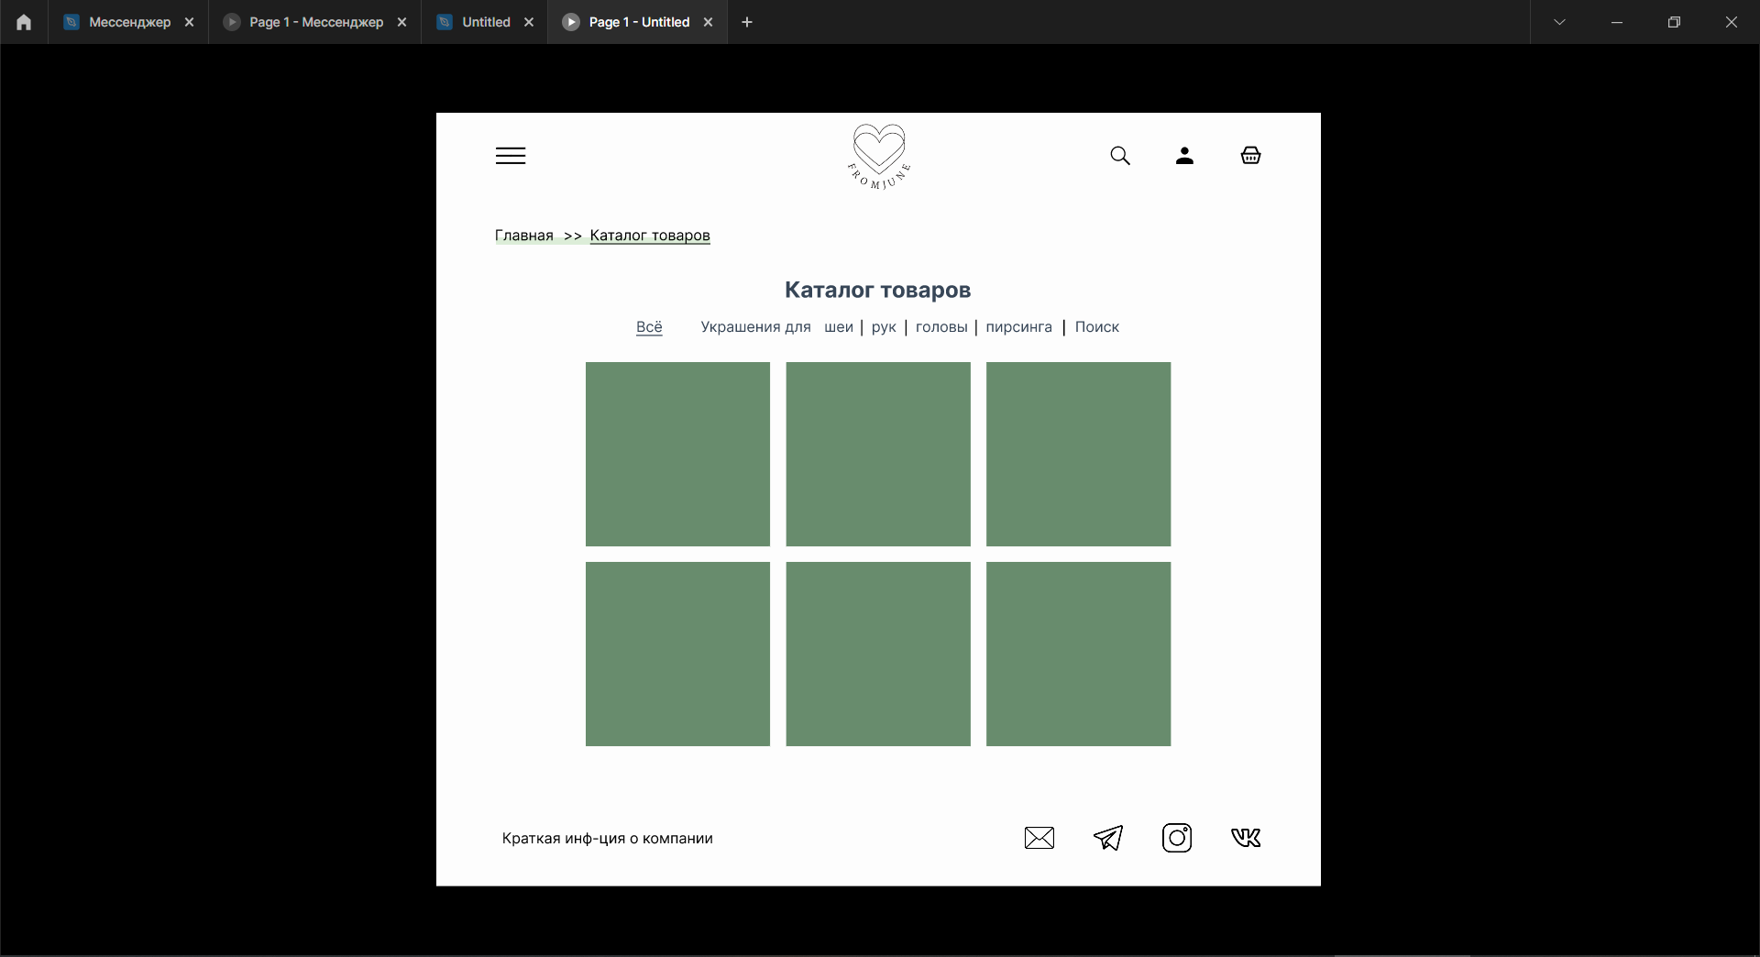

1. На основе анализа этих схем, выбрать схему для своего приложения.

Выбрана естественная цветовая схема.

1. Описать каким правилам цветовой гармонии соответствует выбранная вами цветовая схема.

**Цветовая гармония** - это сочетание отдельных цветов или цветовых множеств, образующие органическое целое и вызывающие эстетическое переживание.

Признаки гармонии цвета:

**Связь и сглаженность.** Основным цветом является дымчатый белый. Остальные цвета склоняются к зеленым оттенкам.

**Единство противоположностей, или контраст.** Контраст по ияркости – светлое-темное.

**Мера**. Пестрые цвета отсутствуют, если цвет вдруг окажется слишком ярким для выбранного участка для использования, то он будет приглушаться добавлением прозрачности.

**Пропорциональность, или соотношение частей** (предметов или явлений) между собой и целом. В цветовой гамме – это подобие отношений яркостей, насыщенности и цветовых тонов.

**Равновесие.** Цвета в композиции уравновешены.

**Ясность и легкость восприятия.** Естественные цветовые гаммы самые приятные для глаз.

**Прекрасное, стремление к красоте.** Зеленый занимает самое нейтральное положение среди цветов. Он воздействует противоположно красному. Зеленый успокаивающий, естественный цвет, способный ассоциировать ваш интерфейс с чувством безопасности и спокойствия. Это цвет гармонии, природы, исцеления, жизни, питания и здоровья. Зеленый – отличный выбор, если вы хотите вселить чувство доверия в своих посетителей.

**Задание 3.**

Выбрать и описать шрифты для вашего приложения. Определить и описать следующие параметры вашего шрифта:

* Тип для основного текста и для заголовков и т. д.

Шрифт для всего, кроме логотипа: Inter

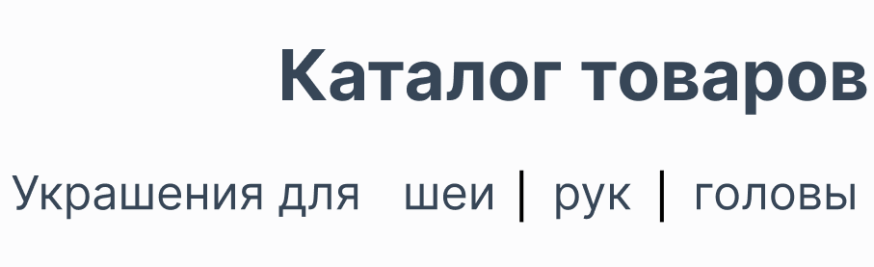

Шрифт для логотипа: Playfair Display



* Размер шрифта, иерархия размеров, межстрочное расстояние.

Десктоп:

В качестве базового шрифта выбираю шрифт с кеглем 24 пикселя, тогда согласно рекомендациям современной типографики интерлиньяж составит 150–200% от кегля (иногда и более). Допустим интерлиньяж будет равен 150% от кегля, то есть 36 пикселей.

Для заголовков и пунктов меню – келгль 36 пикcелей, интерлиньяж 54. Для небольших подписей (под полями ввода, кнопками, например) использую кегль 16 пикселей, интерлиньяж – 24 пк.

Мобильная:

Кегль 16 пк для основного текста, для заголовков 24 пк. Интерлиньяж 24 пк и 36 соответственно.

* Способ выделения слов.

Жирный шрифт и подчеркивание.

* Длина строки основного текста.

Длина строки 60-200 символов

* Как будет осуществляться выравнивание текста.

По ширине.

* Как будет достигаться контраста текста (***вычислить контрастность*** с помощью инструмента Color Contrast Checker).

За счет расположения темного текста на светлом фоне.

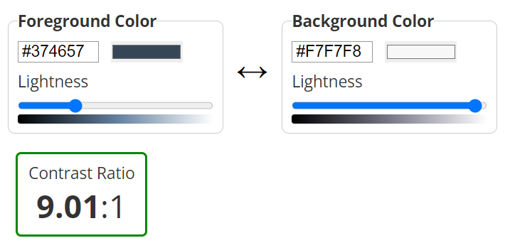

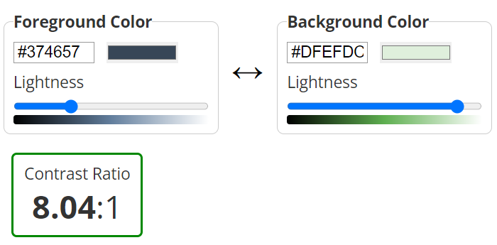

* Имеется ли свободного пространство.

Да, имеется.

**Задание 4.**

1. Разработайте дизайн главной страницы сайта.
2. Разработайте макеты второстепенных страниц.
3. Оформите дизайн интерфейсов в выбранном вами пакете.
4. Проверьте доступность вашего дизайна с ***помощью симуляции цветовой слепоты***.

На сайт <http://www.color-blindness.com/coblis-color-blindness-simulator/> можно загрузить изображение и увидеть, как его воспримут люди с разными видами цветовой слепоты:

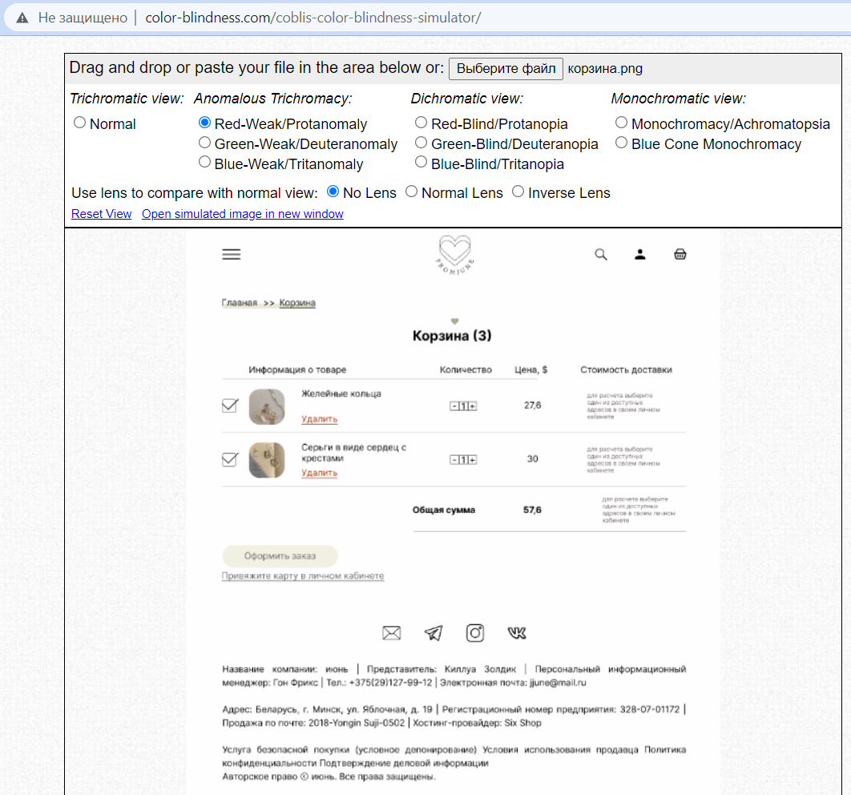

**Контрольные вопросы:**

* 1. **Как в природе образуется цвет?**

Цвет — это способность объектов отражать или излучать световые волны отдельной части спектра. Поскольку каждый цвет спектра характеризуется своей длиной волны, то он может быть точно задан длиной волны или частотой колебаний. Сами по себе световые волны бесцветны, цвет возникает лишь при восприятии волн человеческим глазом и мозгом.

* 1. **Какими свойствами обладают первичные цвета?**

**Первичные цвета - красный, желтый и синий.**  
**При смешивании первичных цветов мы получаем вторичные**, они на схеме даны по бокам от первичного треугольника, а также на круге под остриём треугольника со вторичными цветами.

* 1. **Какие цвета являются аддитивными, и какие субтрактивными? Как они формируются и какими моделями описываются?**

**Аддитивные цвета** – это **цвета** от источников освещения, в том числе от солнца. Первичными **аддитивными** (прямыми) **цветами являются** красный, зеленый и синий.  RGB

**Субтрактивные цвета** получаются путем вычитания (поглощения) различных спектров **света**. Первичными отраженными **цветами являются** маджента, желтый и циан. *CMY* и *CMYK*

* 1. **Что такое комплементарные или дополнительные цвета?**

**Комплементарные цвета** — любые **цвета**, которые в круге расположены друг напротив друга.

* 1. **Какие существуют цветовые схемы и как они строятся.**

Существуют следующие цветовые схемы:

* **Монохроматические** – схема соответствует одному цвету и всем его оттенкам, тональностям и теням.
* **Аналоговая**. Аналоговые цветовые схемы создаются из смежных цветов. Один цвет используется как доминирующий, в то время как другие используются для обогащения схемы.
* **Дополнительные** – при выборе одного цвета и его противоположного, используют также все оттенки, тональности и тени обоих цветов.
* **Триадическая** цветовая схема создается при выборе одного цвета и добавлении затем двух других цветов, которые должны лежать на одинаковом расстоянии друг от друга на цветовом круге.
* **Тетрадическая** цветовая схема – похожа на дополнительную схему, только используется две пары дополнительных цветов, расположенных на равном расстоянии друг от друга.
* **Пользовательская**. Существует простой трюк, который можно использовать для создания великолепной цветовой палитры: просто добавьте яркий цвет для акцента в нейтральную палитру (например, традиционную монохроматическую схему).
* **Естественная цветовая схема.** Сделайте снимок красивого момента и создайте на его основе свою цветовую схему.
  1. **Что такое цветовая гармония?**

**Цветовая гармония** – это сочетание отдельных цветов или цветовых множеств, образующие органическое целое и вызывающие эстетическое переживание.

* 1. **Какие существуют правила позволяющие выбрать гармоничную цветовую палитру.**

### **Ограничьте количество цветов – предпочтительно только простые цветовые комбинации, которые опираются на два или три цвета.**

### **Используйте цветовую гамму, наиболее приятную для глаз. Вдохновляйтесь природой.**

### **Пытайтесь следовать правилу 60–30–10. 60% – ваш доминирующий оттенок, 30% – вторичный цвет и 10% – цвет для акцента. Этот метод позволяет глазу удобно перемещаться из одной фокусной точки в другую.**

### **Сначала дизайн в оттенках серого – использовать в качестве основы градации серого цвета, а в самом конце добавить другой цвет для акцента.**

### **Избегайте использования черного цвета. Когда вы помещаете чистый черный цвет рядом с набором тщательно подобранных цветов, черный все пересилит. Он выделяется, потому что это не естественно. В большинстве приложений, которые мы ежедневно используем, есть черные цвета, которые на самом деле не черные, а темные серые.**

### **Подчеркните важность, используя цветовой контраст.**

### **Используйте цвет для воздействия на эмоции пользователей.**

### **Сделайте свой дизайн доступным. Сегодняшние продукты должны быть доступны для всех – независимо от способностей человека.**

* 1. **Какие существуют правила для создания шрифтовой схемы?**
* Шрифт должен соответствовать содержанию текста и быть уместным.
* Размер шрифта обычно варьируется между 12 и 16 пикселями для основного текста. Но для мобильных устройств он должен быть как минимум в два раза больше.
* Необходимо установить иерархию размеров для различных частей текста и соблюдать эту иерархию на всех страницах сайта.
* Для выделения слова или фразы в тексте можно использовать курсив, выделение жирным шрифтом, подчеркивание, изменение размера шрифта, различные цвета.
* Длина строки должна варьироваться между 40-80 символами.
* Межстрочное расстояние зависит от используемого шрифта, его размера, стиля и длины строки.
* Содержание сайта следует аккуратно разместить согласно логике восприятия текста и визуальному балансу, а страница должна быть разделена на системы столбцов, строк, меню, заголовков, боковые и нижние колонтитулы.
* Следует особое внимание уделять соблюдению наивысшего контраста текста: располагать тёмный текст на светлом фоне, или наоборот – светлый текст на тёмном фоне (наивысший контраст даёт отношение чёрный/белый).
* Желательно избегать ярких фоновых заливок использования графических обоев, затрудняющих восприятие текстовой информации.
* Конструируйте сайты с небольшим количеством элементов и обилием свободного пространства между ними.
  1. **Какие существуют типы шрифтов и в чем особенности их использования?**

Существует четыре следующие основные типы шрифтов:

• Шрифт с засечками (serif).

• Без засечек (sans-serif).

• Рукописный или курсив.

• Специальные шрифты, включая моноширинный.

* 1. **Какие различия могут быть у шрифтов помимо типов?**

• Не все типы шрифта создаются одинаковыми, даже если создаются одного размера в пунктах. Размер в пунктах определяет высоту букв, и некоторые шрифты будут больше при 18 пунктах, чем другие.

• Расстояние между буквами и словами могут быть разные, или некоторые гарнитуры шрифтов, такие как Jokewood, не имеют букв нижнего регистра.

• Шрифты могут выглядеть по разному во всех браузерах, так как различные браузеры остаются по сути несовместимыми.

* 1. **Какие требования выдвигаются к шрифтам, используемым в интерфейсах?**
* Шрифт должен соответствовать содержанию текста и быть уместным.
* Размер шрифта обычно варьируется между 12 и 16 пикселями для основного текста. Но для мобильных устройств он должен быть как минимум в два раза больше.
* Необходимо установить иерархию размеров для различных частей текста и соблюдать эту иерархию на всех страницах сайта.
* Для выделения слова или фразы в тексте можно использовать курсив, выделение жирным шрифтом, подчеркивание, изменение размера шрифта, различные цвета.
* Длина строки должна варьироваться между 40-80 символами.
* Межстрочное расстояние зависит от используемого шрифта, его размера, стиля и длины строки.
* Содержание сайта следует аккуратно разместить согласно логике восприятия текста и визуальному балансу, а страница должна быть разделена на системы столбцов, строк, меню, заголовков, боковые и нижние колонтитулы.
* Следует особое внимание уделять соблюдению наивысшего контраста текста: располагать тёмный текст на светлом фоне, или наоборот – светлый текст на тёмном фоне (наивысший контраст даёт отношение чёрный/белый).
* Желательно избегать ярких фоновых заливок использования графических обоев, затрудняющих восприятие текстовой информации.
* Конструируйте сайты с небольшим количеством элементов и обилием свободного пространства между ними.
  1. **Какой должна быть контрастность текста по отношению к фону?**

Маленький текст должен иметь коэффициент контрастности не менее 4,5: 1 по отношению к фону; большой текст должен иметь коэффициент контрастности по крайней мере 3: 1 по отношению к фону